

《JavaEE 实验手册》

Java教研室
版本1.3

文档提供：Java教研室 孙丽萍

修 改 记 录
修改时间 | 修改人 | 修改内容
2012.8.15 | 王伟 | 文档创建
2016.3.7 | 孙丽萍 | 修改

目录
一、内容概述 4
二、实验一 手工编写helloworld 4
2.1 实验目的 4
2.2 准备 4
2.3 实验步骤 5
2.4 实验结论 7
三、实验二 获取请求 7
3.1 实验目的 7
3.2 准备 8
3.3 实验步骤 8
3.4 实验结论 11
四、实验三 response 11
4.1 实验目的 11
4.2 准备 11
4.3 实验步骤 11
4.4 实验结论 13
4.5 扩展 14
五、实验四 2种跳转的区别 14
5.1 实验目的 14
5.2 准备 14
5.3 实验步骤 14
5.4 实验结论 16
六、实验五 登录 16
6.1 实验目的 16
6.2 准备 17
6.3 编码实现 18
6.4 实验结论 18

Web程序结构与部署

一、内容概述
本章的教学内容是了解JavaWeb应用程序的目录组成以及各目录的作用，Web应用的结构以及部署Web应用需要掌握的技术。
Tomcat的应用程序结构：
Tomcat安装目录
┣━ bin
┣━ conf
┣━ ...
┣━ webapps
┣━ app1
┣━ mysite
┣━ *.html, *.gif, *.js, *.css
┣━ *.jsp
┣━ WEB-INF
┣━ classes
┃ ┣━ onest
┃ ┣━ dev
┃ ┣━ MyServlet.class
┣━ lib
┃ ┣━ *.jar
┣━ web.xml

二、实验一 手工编写helloworld

2.1 实验目的
手工编写与配置Servlet程序，熟悉Web应用的组成结构。

2.2 准备
在进行开发之前，要保证开发工具的正确安装与配置。

2.3 实验步骤
步骤一：
编写Servlet源程序
打开文本编辑工具(如Notepad)，输入以下代码
package onest.dev;

import java.io.IOException;
import java.io.PrintWriter;

import javax.servlet.Servlet;
import javax.servlet.ServletConfig;
import javax.servlet.ServletException;
import javax.servlet.ServletRequest;
import javax.servlet.ServletResponse;

public class HelloServlet implements Servlet {

public void destroy() {}
public ServletConfig getServletConfig() {
return null;
}
public String getServletInfo() {
return null;
}
public void init(ServletConfig arg0) throws ServletException {}
public void service(ServletRequest request, ServletResponse response) throws ServletException, IOException {
PrintWriter writer = response.getWriter();
writer.println("Hello,Welcome goto your first Servlet");
}
}
保存该文本文件到D盘根目录下的HelloServlet.java文件。
步骤二：
编译Servlet代码，生成.class字节码文件
因为编写的是Servlet程序，用到了Servlet的Jar包(Tomcat提供)，所以在编译时要指明classpath，如，在命窗口输入以下内容：
javac -cp D:\opt\apache-tomcat-6.0.18\lib\servlet-api.jar HelloServlet.java
生成.class文件，如图2-1
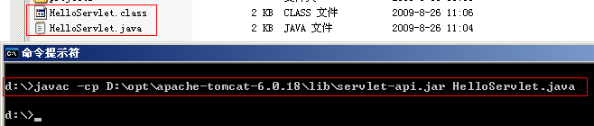
图2-1
步骤三：
创建JavaWeb应用的目录
在“%Tomcat安装目录%\wabapps\”目录下创建站点文件夹“first”。并且需要在first站点文件夹中创建标准JavaWeb站点目录“WEB-INF\classes\”，在该目录下根据编写的HelloServlet类的包名创建文件夹“onest\dev\”，并将HelloServlet.class复制到该文件夹中。如图2-2
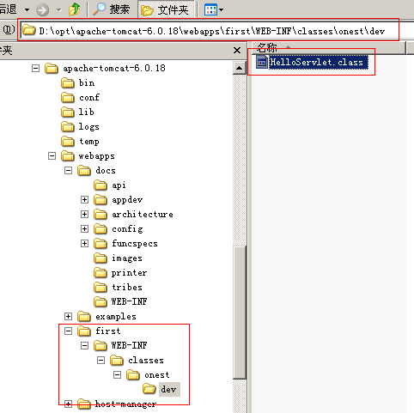
图2-2
步骤四：
配置Servlet的访问URL
在“%Tomcat安装目录%\wabapps\ first\WEB-INF\”目录下新建文本文件，输入以下内容：
<?xml version="1.0" encoding="UTF-8"?>
<web-app xmlns:xsi="http://www.w3.org/2001/XMLSchema-instance"
xmlns="http://java.sun.com/xml/ns/javaee"
xmlns:web="http://java.sun.com/xml/ns/javaee/web-app_2_5.xsd"
xsi:schemaLocation="http://java.sun.com/xml/ns/javaee
http://java.sun.com/xml/ns/javaee/web-app_2_5.xsd"
id="WebApp_ID" version="2.5">
<servlet>
<servlet-name>HelloServlet</servlet-name>
<servlet-class>onest.dev.HelloServlet</servlet-class>
</servlet>
<servlet-mapping>
<servlet-name>HelloServlet</servlet-name>
<url-pattern>/hello</url-pattern>
</servlet-mapping>
</web-app>
将该文件保存为web.xml。
步骤五：
启动Tomcat，用浏览器测试Servlet
在浏览器中输入“http://localhost:8080/first/hello”，如图2-3
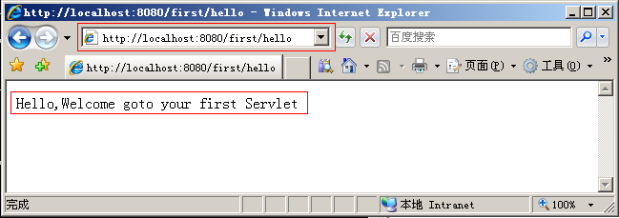
图2-3

2.4 实验结论
通过试验，熟悉JavaWeb项目目录结构及开发Servlet的过程。

三、实验二 获取请求

3.1 实验目的
针对请求(Request)的实验。

3.2 准备
保证开发工具的正确安装与配置。如果Tomcat正在运行，需要停止它。

3.3 实验步骤
步骤一：
，新建项目“15_request”，使用Eclipse创建Servlet类，类名称为RequestDemo，如图3-1所示
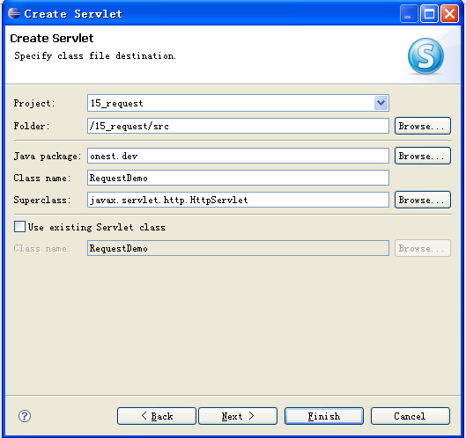
图3-1
步骤二：
将index.html修改成如下内容，注意链接与action的指向地址：
<a href="RequestDemo">
goto RequestDemo Servlet with GET
</a>
<form action=" RequestDemo" method="get">
please input your nick:<input type="text" name="nick" />
submit a GET request.<input type="submit" />
</form>
<form action=" RequestDemo" method="post">
please input your nick:<input type="text" name="nick" />
submit a POST request.<input type="submit" />
</form>
步骤三：
修改Servlet类RequestDemo的doGet和doPost方法如下：
protected void doGet(HttpServletRequest request
, HttpServletResponse response)
throws ServletException, IOException {
String nick = request.getParameter("nick");
System.out.println("You send a GET request");
System.out.println("Your nick is : " + nick);

}

protected void doPost(HttpServletRequest request
, HttpServletResponse response)
throws ServletException, IOException {
String nick = request.getParameter("nick");
System.out.println("You send a POST request");
System.out.println("Your nick is : " + nick);
}
注意request.getParameter方法的使用。
步骤四：
使用Eclipse启动Tomcat，用浏览器访问地址
http://localhost:8080/15_request ，显示如图3-2
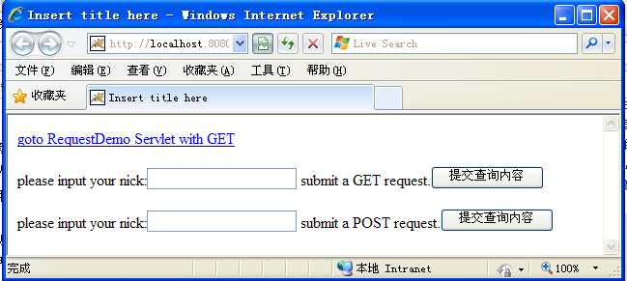
图3-2
步骤五：
分别点击链接、GET提交按钮与POST提交按钮，注意观察各种请求方式下浏览器地址栏的变化以及Eclipse控制台输出内容的不同，如图3-3，图3-4，图3-5所示
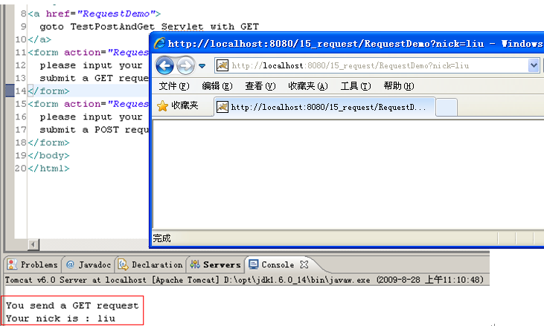
图3-3
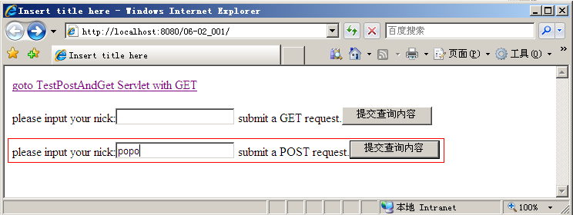
图3-4
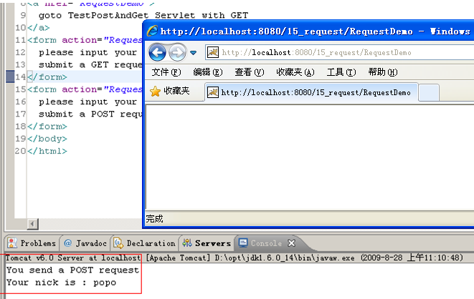
图3-5
与Request相关的实验完成。

3.4 实验结论
通过该实验，进一步理解Request的GET与POST两种请求方式的不同。掌握由客户端浏览器向服务器端程序传递数据是通过request.getParameter()方法取得客户端URL参数或表单域中的值。

四、实验三 response

4.1 实验目的
针对响应(Response)的实验。

4.2 准备
保证开发工具的正确安装与配置。如果Tomcat正在运行，需要停止它。

4.3 实验步骤
步骤一：
新建项目“15_response”，使用Eclipse创建Servlet类，类名称为ResponseDemo，如图4-1
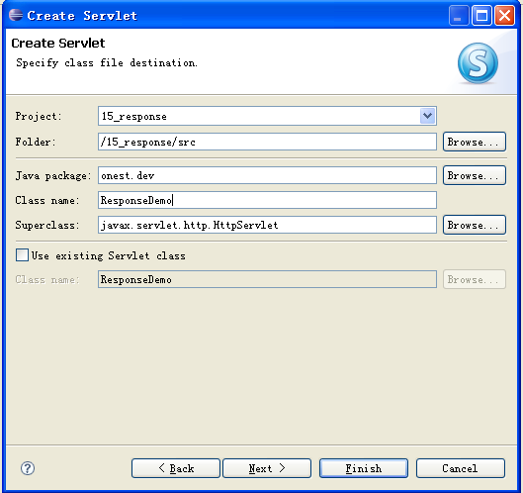
图4-1
步骤二：
修改ResponseDemo的doGet和doPost方法如下：
protected void doGet(HttpServletRequest request
, HttpServletResponse response)
throws ServletException, IOException {
PrintWriter writer = response.getWriter();
writer.println("You send a GET request");

}

protected void doPost(HttpServletRequest request
, HttpServletResponse response)
throws ServletException, IOException {
PrintWriter writer = response.getWriter();
writer.println("You send a POST request");
}
注意response.getWriter方法，以及writer.println和writer.writer等输出方法。
步骤三：
修改index.html中链接与action地址为ResponseDemo
<a href="ResponseDemo">
goto TestPostAndGet Servlet with GET
</a>
<form action="ResponseDemo" method="get">
please input your nick:<input type="text" name="nick" />
submit a GET request.<input type="submit" />
</form>
<form action="ResponseDemo" method="post">
please input your nick:<input type="text" name="nick" />
submit a POST request.<input type="submit" />
</form>
步骤四：
运行调试该项目，观察浏览器的地址栏以及浏览器内容的变化，如图4-2，图4-3所示
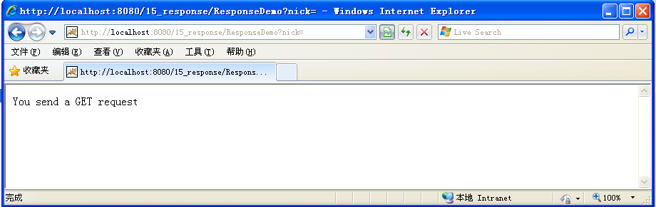
图4-2
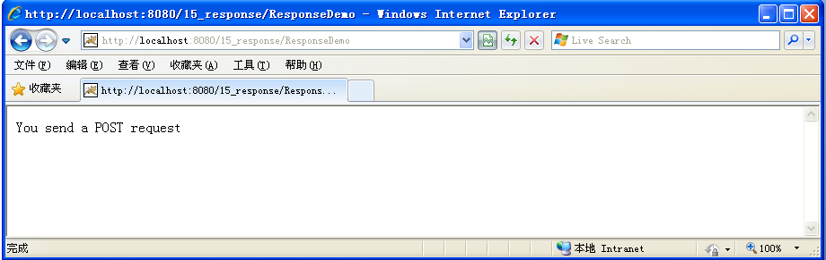
图4-3

4.4 实验结论
通过实验掌握Response的使用，需要注意输出内容是输出到流里，与前面课程中I/O部分的知识结合理解。

4.5 扩展
使用response.getWriter()方法会获得一个输出流(PrintWriter), PrintWriter有print()、println()和write()等方法，分别使用这些方法向页面输出内容，观察客户端得到的源码，区分这些方法的不同。

五、实验四 2种跳转的区别

5.1 实验目的
针对页面跳转、请求转发与请求数据的传递

5.2 准备
保证开发工具的正确安装与配置。如果Tomcat正在运行，需要停止它。

5.3 实验步骤
步骤一：
使用Eclipse分别创建三个Servlet类：
- RedirectDemo: 展示页面跳转的功能
- ForwardDemo: 展示请求转发功能
- TargetServlet: 页面跳转与请求转发的目标地址
步骤二：
RediredtDemo的关键代码如下：
protected void doGet(HttpServletRequest request
, HttpServletResponse response)
throws ServletException, IOException {
this.doPost(request, response);
}

protected void doPost(HttpServletRequest request
, HttpServletResponse response)
throws ServletException, IOException {
request.setAttribute("request.Attribute", "liuzhanhong");
response.sendRedirect("TargetServlet");
}
步骤三：
ForwardDemo关键代码如下：
protected void doGet(HttpServletRequest request
, HttpServletResponse response)
throws ServletException, IOException {
doPost(request, response);
}

protected void doPost(HttpServletRequest request
, HttpServletResponse response)
throws ServletException, IOException {
request.setAttribute("request.Attribute", "liuzhanhong");
request.getRequestDispatcher("TargetServlet").forward(request, response);
}
步骤四：
TargetServlet关键代码如下：
protected void doGet(HttpServletRequest request
, HttpServletResponse response)
throws ServletException, IOException {
this.doPost(request, response);
}

protected void doPost(HttpServletRequest request
, HttpServletResponse response)
throws ServletException, IOException {
Object attribute = request.getAttribute("request.Attribute");
PrintWriter writer = response.getWriter();
writer.println("hi,Welcome<br />");
writer.println("request.Attribute is : " + attribute);
}
步骤五：
运行该项目，并测试ForwarDemo，如图5-1所示
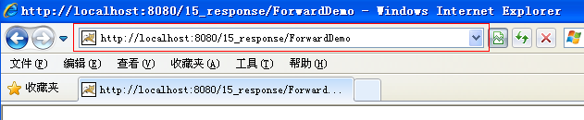
图5-1
观察地址栏与输出页面的结果。如图5-2
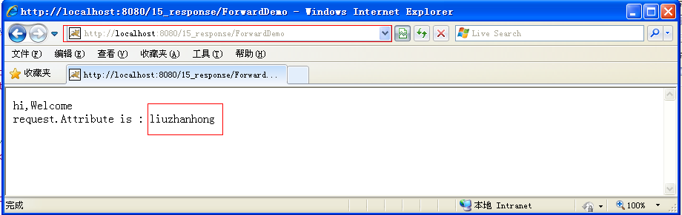
图5-2
步骤六：
测试RedirectDemo，如图5-3
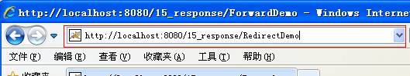
图5-3
观察地址栏与输出页面的结果。如图5-4
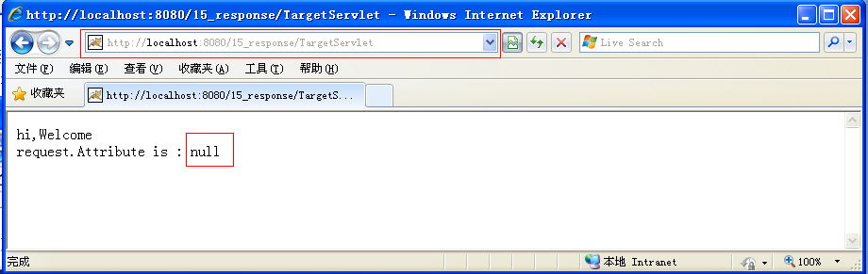
图5-4

5.4 实验结论
页面跳转(SendRedirect)无法携带Attribute属性，但请求转发可以，但将请求进行转发时地址栏的URL是没有变化的。

六、实验五 登录

6.1 实验目的
使用Servlet技术，实现简单的页面登录的功能。

6.2 准备
功能需求：
功能一
客户端访问站点首页面，在首页面可以让用户输入用户名和密码，并通过提交按钮进行登录操作。
功能二
检查用户输入的密码(对用户名不检查)，如果密码为123，表示登录成功，转向欢迎页面，且欢迎页面显示用户输入的名称。
功能三
如果用户输入的用户名不密码不与上一功能需求相符，页面跳转到失败页面，失败页面提供转向首页面的链接
用例图：
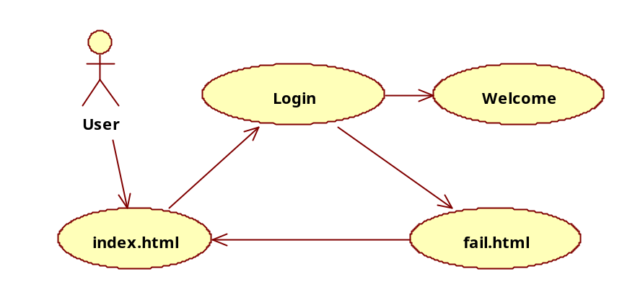
概要设计：
设计一
需要有一个静态页面(index.html)作为首页面，并提供两个文本输入框和一个提交按钮。
设计二
需要有一个Servlet(LoginServlet)来实现进行登录时的验证功能。
设计三
在LoginServlet中，如果验证通过，取得客户输入的用户名并将请求转发给欢迎页面。
设计四
欢迎页面要展示动态信息(用户名)，所以也为一个Servlet(WelcomeServlet),用来向客户端展示欢迎信息及用户名。
设计五
在LoginServlet中，如果验证失败，转向失败页面(静态页面fail.html)，该页面有一个返回首页面的链接

流程图：
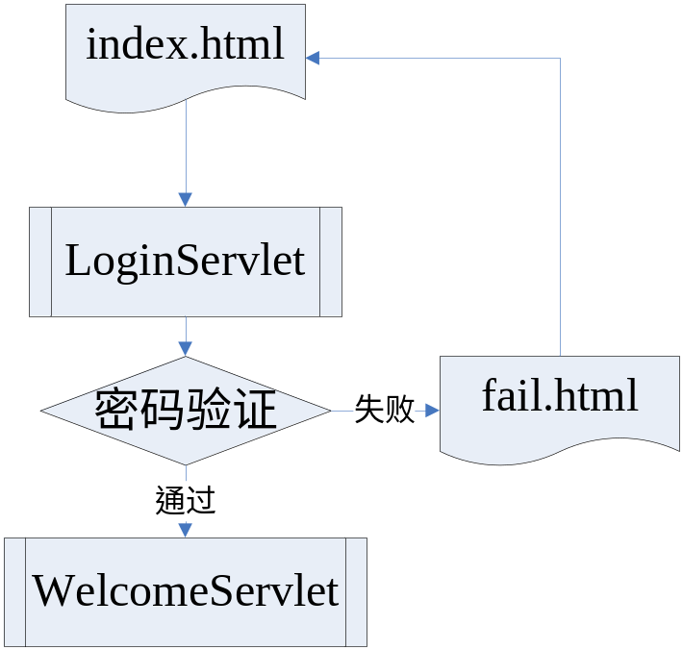

6.3 编码实现
步骤一：
使用Eclipse创建动态网站项目，并起名称。
[ 由学生完成 ]
步骤二：
创建静态页面index.html。
[ 由学生完成 ]
步骤三：
创建Servlet类：LoginServlet，并实现验证的逻辑代码。
[ 由学生完成 ]
步骤四：
创建Servlet类：WelcomeServlet，并实现显示用户名的功能。
[ 由学生完成 ]
步骤五：
创建静态页面fail.html。
[ 由学生完成 ]

6.4 实验结论
通过此实验，让同学掌握Servlet开发动态网站的相关技术与实现过程，了解开发动态网站的步骤，并进一步熟悉Eclipse工具的使用。

